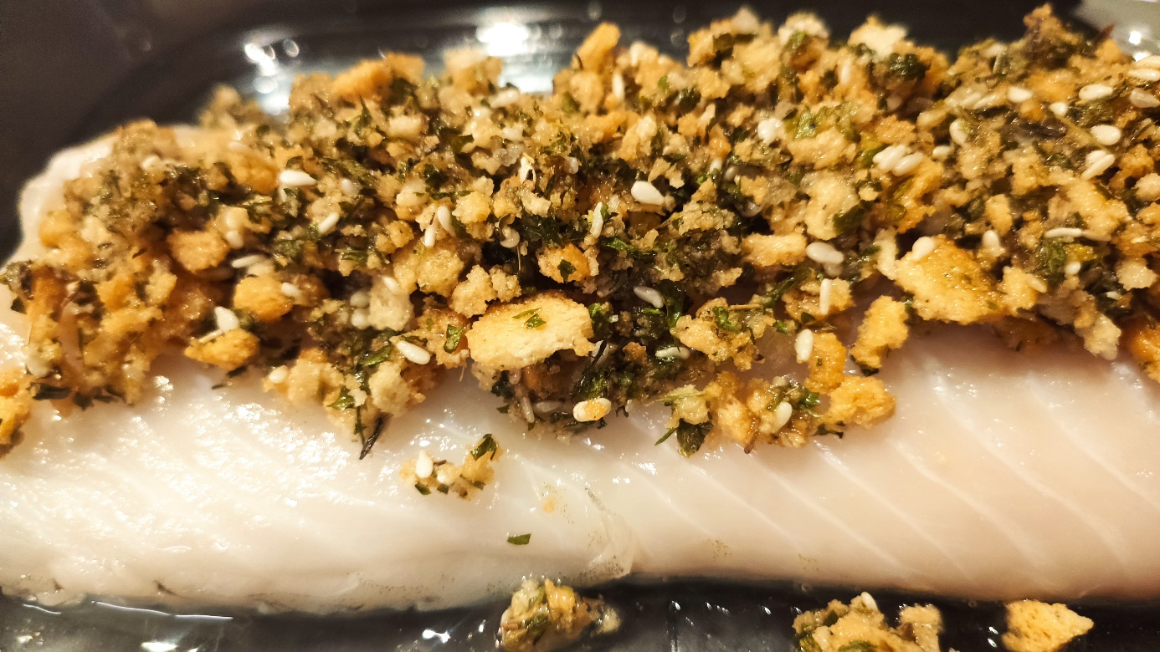
Voorgerechten

Huisgemaakte ravioli – seizoensgroenten €16
Gevulde champignon – gerookt spek – cheddar €13
Dipjes – flatbread €11
Aspergepesto met geroosterd brood (seizoen) €15
Hummus – pitabrood €12
Seizoenssoep - Pompoenspekbrood €10
Verse calamares – tartaar - brood €13
Carpaccio ‘torro nero’ – frisse salade – gerookte druifjes €15
Huisgemaakte loempia met eend €13
Scampi – huisgemaakte curry – brood €14
Seizoensoep – vers brood – verse kruiden €8
Mix van bladerdeeghapje (4) €11
Dipjes (asperge/yoghurt/hummus/zuiders) - flatbread €13
Gerookte zalmkroketten – tartaar €17
Kipcocktail - cheddar €14
Gerookte kip - tomatensalsa €12

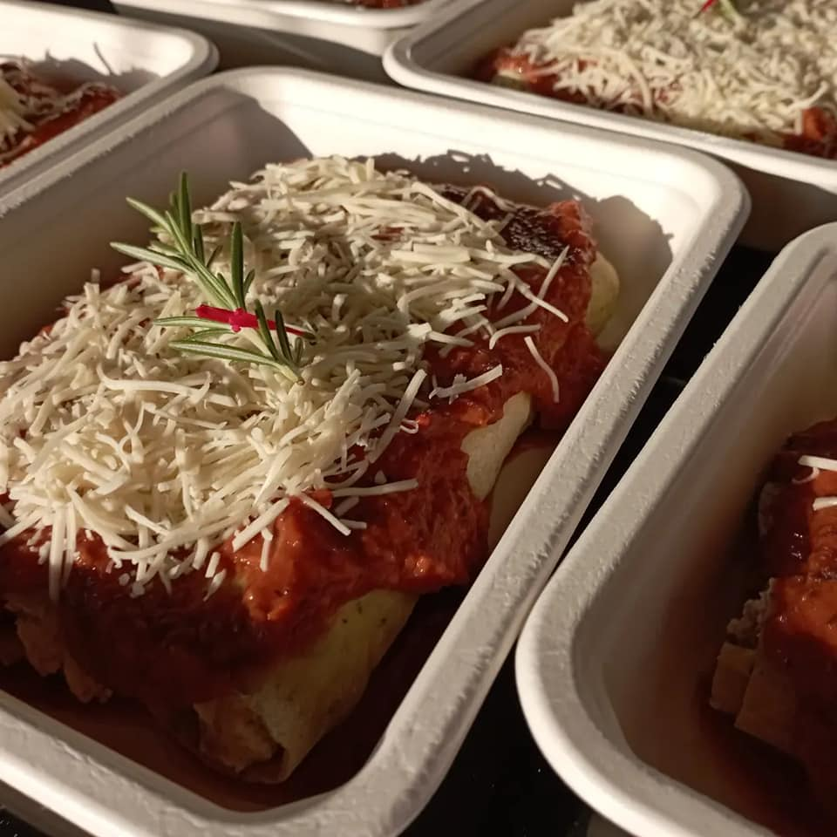
Hoofdgerechten

Huisgemaakte vol-au-vent met aardappeltorentjes €18
Chili con carne – kruidige rijst - limoenroom €18
Lasagne met dubbel vlees (klassiek maar met een twist) €18
Lasagne kip – cheddar – seizoensgroentje €18
Lasagne pulled chicken – geroosterde paprikasaus – cheddar €18
Lasagne – cheddar – rund – scampi €24
Gemarineerde sous vide varkenshaas – calvadossaus – puree van (zoete) aardappel – seizoensgroenten €22
Cannelloni - ragout €23
Cannelloni – lam – tomatensaus – geitenkaas €25

Verse lasagne – tomatenpesto – zalm en huisgerookte zalm – brie €23
Kabeljauwhaasje in jasje van chorizo en kruiden – wittewijnsaus – puree – gepekelde rode ui €29
Ovenpuree met truffelpancetta – vis van de dag – tomaat wittewijnsaus
€27
kabeljauw in jasje van spek en mascarpone – saus van geroosterde paprika - basilicumpuree €28
Verse pasta – seizoensaus – scampi €25
Kruidige rijst – huisgemaakte curry – scampi €24
Verse pasta – pesto van ovengedroogde tomaten – scampi €25
Tagliatelle - gerookte zalm – romige broccolisaus €25
Vis van de dag – kruidige parelcouscous – citroensaus €24
Tagliatelle met saus van geroosterde paprika – pulled chicken – salsa van courgette en spek €20
Gegrilde zalmforel – asperge – crème van gerookte asperge – zeewierkaviaar – olijfoliepuree – wittewijnsaus €29

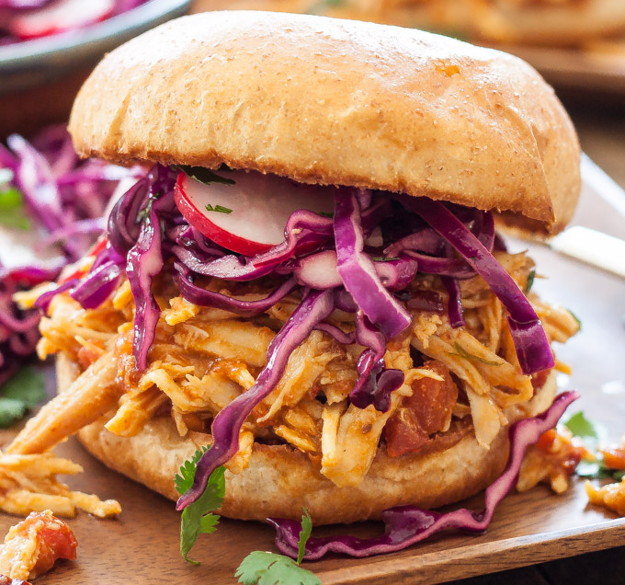
Koud
Wraps met groentjes en:
- Pulled chicken en barbecue saus €10
- Gerookte zalmsalade €14
- Kip curry €10
- Tonijnsla €11

Pastasalade:
- Met pesto en kip €13
- Met kip en feta €13
- Gegrilde groenten €11
- Olijfjes, zongedroogde tomaten en basilicum €12

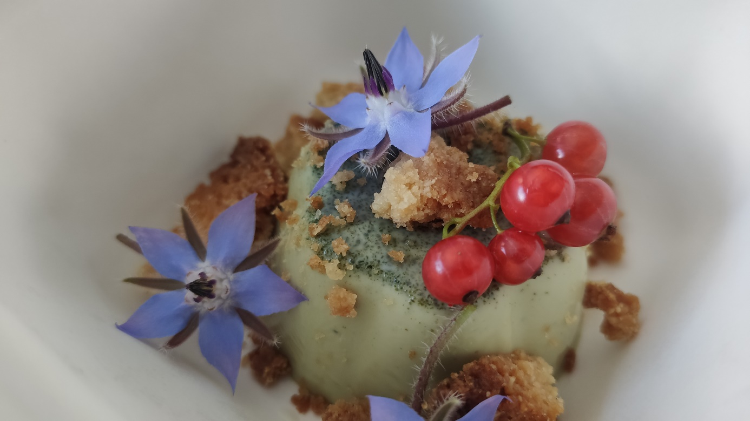
Desserten €6
Vegan brownie met pinda
Cheesecake met speculaas
Rijstpap met chocoladesaus
Panna cotta – aardbei – pistache
Panna cotta bergamot
Vanilleroomijs
Blondie
Tiramisu seizoen (appel / aardbei)
Rijstpap - witte chocolade - citroen

